INTRUCCIONES GIT
V 1.0

Instalar GITHub en el PC

https://desktop.github.com/

IMPORTANTE:
git y github son case sensitive, se distingue entre mayúsculas y minúsculas en todas partes (nombres de ficheros, directorios etc)

Para crear un proyecto se puede hacer de dos formas:

- Crear una carpeta local en mi PC para el proyecto
Si la carpeta Ya existe porque se trata de un proyecto que ya tengo no hace falta crear otra.

En este caso hacer después de crear/elegir la carpeta:

git init
git config --global user.name “Antonio Arnaiz Lago"
git config --global user.email “antonio.arnaizlago@gmail.com”

- Clonando uno que ya exista, hacer directamente en el sitio dónde queremos obtener la copia del proyecto:

git clone https://github.com/xx/xx

ejemplo:
git clone https://github.com/Baphomet2015/iROB-EA.git

Para añadir ficheros al proyecto:

Los ficheros se manejan en una zona intermedia temporal que se llama "Zona de Index" o "Staging Area" que es una zona que utiliza Git donde se van guardando los ficheros que posteriormente se pasarán a la versión definitiva haciendo un commit.

git add .

ó

git nombre_fichero

Ó

git add *.*

Para eliminar ficheros del proyecto:

- Eliminar un fichero

git rm nombre_fichero

- Eliminar una carpeta:

git rm –r nombre_carpeta

Para comprobar el estado de los cambios:

git status

Para hacer commit y que los cambios pasen a la versión actual:

git commit -m "mensaje que identifica el contenido de este commit"

Para subir cambios a github:

git push -u origin “nombre_rama” (ejemplo: master)

ejemplo:
git push -u origin master

RESUMEN:
En definitiva siempre hay que hacer:

git add *.*
git commit –m “cambios realizados”
git push -u origin “rama”

Para actualizar el proyecto local con el commit más nuevo que haya en github:

git pull

Si NO funciona (no aparecen los cambios que hemos hecho en github), hacer :

git pull origin “rama_a_sincronizar”

ejemplo:
git pull origin master

Con esto ya tenemos nuestros archivos dentro del repositorio. A partir de aquí podremos mantener y controlar los cambios que se hagan sobre estos archivos (u otros que hayamos incluido por medio del commit).

Para cambiar a un commit distinto del actual:

- Primero hay que saber qué identificador tiene el commit al que se quiere volver:

git log

Al hacerlo nos listará todos los commits que hayamos hecho:
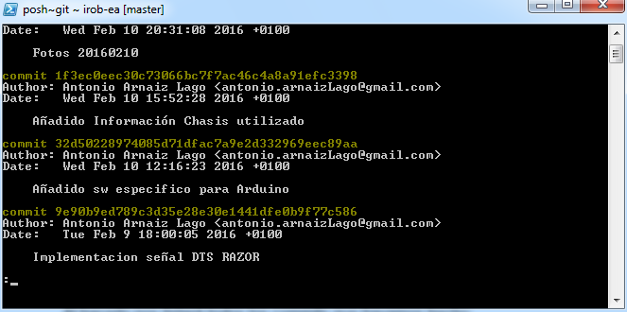

Apuntamos los 4 o cinco primeros caracteres del commit al que queremos volver, identificaremos el commit deseado por el texto que pusimos…

- Ejecutar:

git checkout caracteres_que_identifican_el_commit

Al hacerlo git recuperará la versión deseada y será la activa en ese momento:

ejemplo:
git checkout 32d5

git indica a apartir de ese momento que la versión activa es la seleccionada

Para volver a la versión anterior (la actual):

git checkout nombre_rama_actual

ejemplo:
git checkout master

ENLAZAR CON GITHUB

Datos de mi usuario creado en github

Web: https://www.github.com
Pick Name: Baphomet2015
email: antonio.arnaizlago@gmail.com
Pwd: 2Xxxxxxx
( susituir las ‘x’ por el carácter bueno -) )

Para sincronizar el proyecto GIT con GITHUB:

- Comprobar si el destino (repositorio) de los ficheros en el servidor remoto es correcto, para ello hacer:

git remote -v

- Si no aparece nada se debe hacer:

git remote add origin https://github.com/Baphomet2015/iROB-EA.git

- Si por el contrario aparece una ruta que no es la deseada, se puede modificar haciendo

git remote set-url origin https://github.com/Baphomet2015/iROB-EA.git

En cualquier caso si es preciso indicar algún tipo de proxy para poder conectarse a internet hacer alguna de estas formas:

git config -–global http.proxy http://proxy:puerto
git config -–global https.proxy https://proxy:puerto

git config -–global http.proxy http://[username]:[password]@[proxy]:[puerto]
git config -–global https.proxy https://[username]:[password]@[proxy]:[puerto]

Si es preciso eliminar los datos de proxy (conexión directa a internet):

git config -–global --unset http.proxy
ó
git config -–global --unset https.proxy

- Para subir la versión creada al repositorio de git hub hacer:

git push -u origin master

- Si dá algún error al subir, volver a repetir el commit y el push

git commit –m “nombre de la versión”
git push origin master

Notas:

- Los repositorios se pueden eliminar desde git hub en la opción settings en las opciones de la zona de alarma.

